070706
O y* a daux poir’s dans tchio poirier
(Ronde)
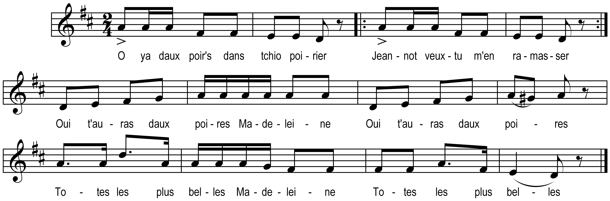

O y a daux poir’s dans tchio poirier
Jeannot veux-tu m’en ramasser (bis)
Oui t’auras daux poires Madeleine
Oui t’auras daux poires
Totes les plus belles Madeleine
Totes les plus belles

O y a daux pomm’s dans tchio pommier
Jeannot veux-tu m’en ramasser (bis)
Oui t’auras daux pommes Madeleine
Oui t’auras daux pommes
Totes les plus belles Madeleine
Totes les plus belles

O y a daux prun’s dans tchio prunier
Jeannot veux-tu m’en ramasser (bis)
Oui t’auras daux prunes Madeleine
Oui …..

O y a daux c’ris’s dans tchio c’risier
Jeannot veux-tu m’en ramasser (bis)
Oui t’auras daux c’ris’s Madeleine
Oui …

O y a daux corm’s dans tchio cormier
Jeannot veux-tu m’en ramasser (bis)
Oui t’auras daux corm’s Madeleine
Oui …

Jeannot quand y serons mariés
Qu’équ’tu pourras bé m’ramasser (bis)
T’auras des greuselles Madeleine
T’auras des greuselles
Totes les plus belles Madeleine
Totes les plus belles

* i dans le manuscrit de G.Bourgeois

